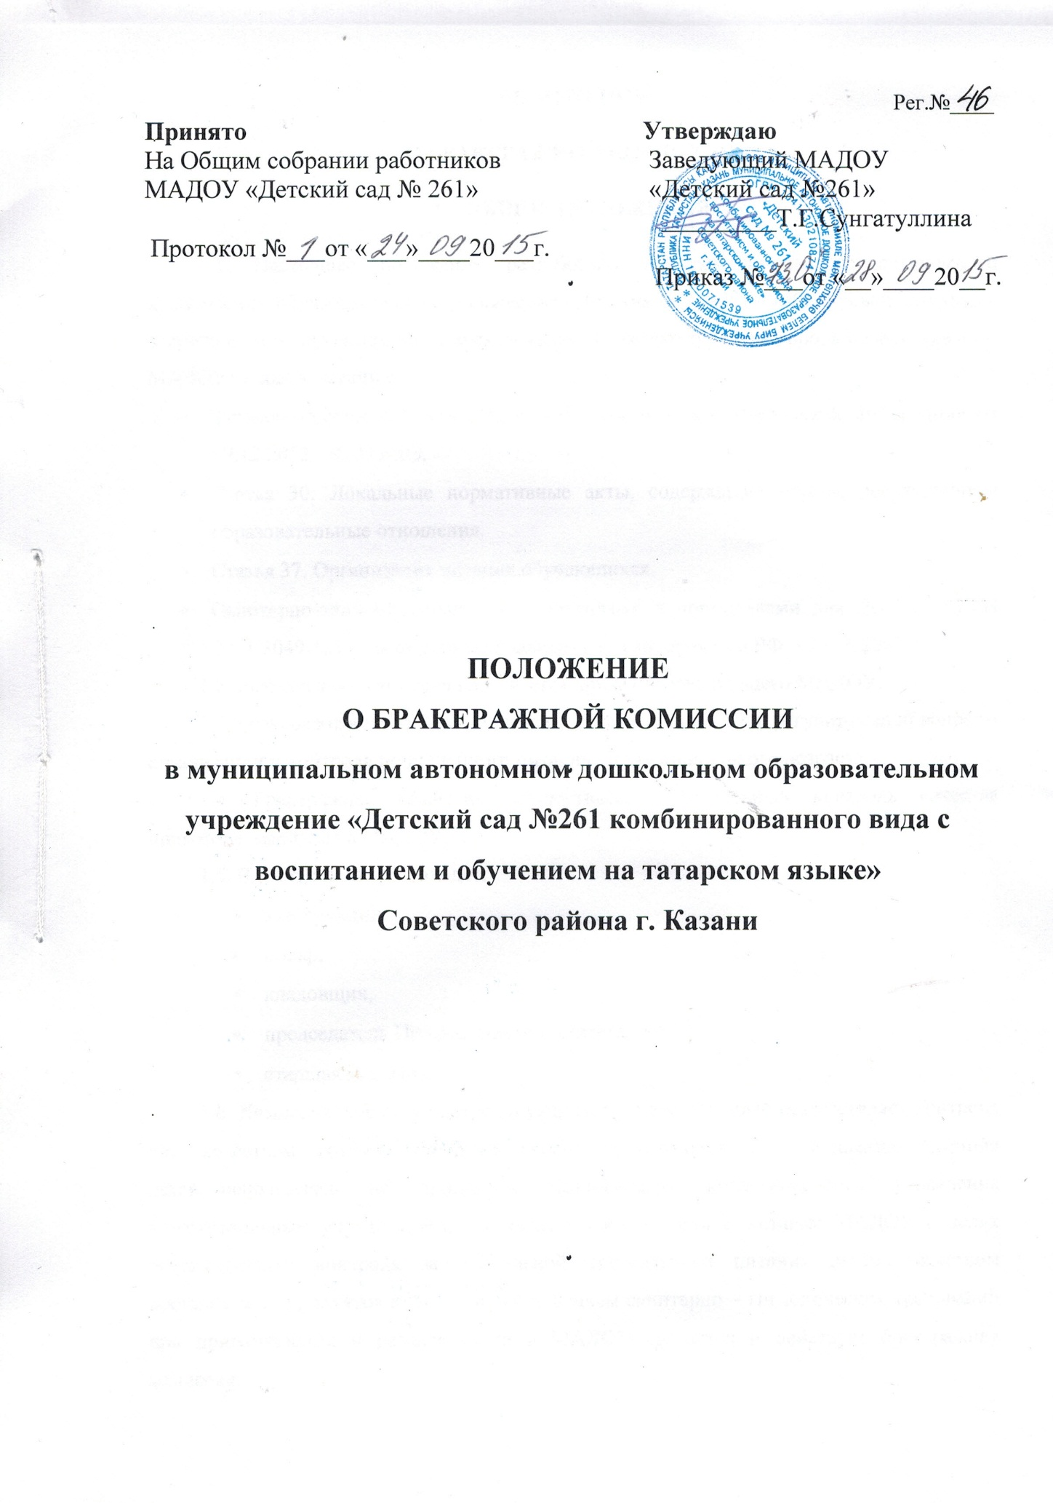

ПОЛОЖЕНИЕ О БРАКЕРАЖНОЙ КОМИССИИ
- ОБЩИЕ ПОЛОЖЕНИЯ
  - Настоящее положение разработано для муниципального автономного дошкольного образовательного учреждения «Детский сад №261 комбинированного вида с воспитанием и обучением на татарском языке» Советского района города Казани (далее - МАДОУ) в соответствии с:
- Законом Российской Федерации «Об образовании в Российской Федерации» от 29.12.2012 № 273-ФЗ,
- Статья 30. Локальные нормативные акты, содержащие нормы, регулирующие образовательные отношения.
- Статья 37. Организация питания обучающихся.
- Санитарно-эпидемиологическими правилами и нормативами для ДОУ (СанПиН 2.4.1.3049-13), утвержденные Главным гос. сан. врачом в РФ 15 мая 2013 г.,
  - Бракеражная комиссия назначается приказом заведующего МАДОУ.
  - Бракеражная комиссия - постоянно действующий орган, регулирующий вопросы организации и контроля полноценного питания детей дошкольного возраста.
  - Бракеражная комиссия осуществляет повседневный контроль качества приготовляемой еды в МАДОУ.
  - В состав комиссии входят:
- заведующий,
- повар,
- кладовщик,
- председатель Профсоюзного комитета,
- старшая медсестра.
  - Комиссия является контролирующим органом, который осуществляет контроль над качеством готовых блюд и вносит предложения по улучшению питания детей, основываясь на принципах единоначалия коллегиальности управления образовательным учреждением. А также в соответствии с Уставом МАДОУ в целях осуществления: контроля за правильной организацией питания детей, качеством доставляемых продуктов питания и соблюдением санитарно - гигиенических требований при приготовлении и раздаче пищи в МАДОУ создается и действует бракеражная комиссия.

  - Бракеражная комиссия работает в тесном контакте с администрацией и профсоюзным комитетом МАДОУ.
  - Решения, принятые бракеражной комиссией и не противоречащие законодательству РФ, Уставу учреждения являются рекомендательными для коллектива МАДОУ. Решения бракеражной комиссии, утверждённые приказом руководителя дошкольного образовательного учреждения являются обязательными для исполнения.
  - Срок данного положения не ограничен. Положение действует до принятия нового.
- ПОРЯДОК СОЗДАНИЯ БРАКЕРАЖНОЙ КОМИССИИ И ЕЕ СОСТАВ
2.1 Бракеражная комиссия создается общим собранием ДОУ. Состав комиссии, сроки ее полномочий утверждаются приказом заведующего ДОУ.
- Бракеражная комиссия состоит из 5 членов. В состав комиссии входят:
- заведующий,
- повар,
- кладовщик,
- председатель Профсоюзного комитета,
- старшая медсестра.
- ФУНКЦИИ БРАКЕРАЖНОЙ КОМИССИИ
3.1 .Осуществляет:
- контроль за соблюдением санитарно - гигиенических норм при транспортировке, доставке и разгрузке продуктов питания;
- контролирует организацию работы на пищеблоке;
- проверяет на пригодность складские и другие помещения, предназначенные для хранения продуктов питания, а также соблюдения правил и условий их хранения;
- проверяет соответствие пищи физиологическим потребностям детей в основных пищевых веществах;
- проверяет соответствие объемов приготовленного питания объему разовых порций и количеству детей.
- следит ежедневно за правильностью составления меню-раскладок;
- следит за соблюдением правил личной гигиены работниками пищеблока;
- осуществляет: контроль за сроками реализации продуктов питания и качества приготовления пищи;
- проводит органолептическую оценку готовой пищи, т.е. определяет ее цвет, запах, вкус, консистенцию, жесткость, сочность и т.д.;
- Комиссия проверяет качество готовых блюд, а старшая медсестра ежедневно отмечает в бракеражном журнале готовой продукции.
- Комиссия периодически, но не реже одного раза в месяц, осуществляет контроль над закладкой основных продуктов и выхода готовых блюд. Результаты проверки отмечают в журнале контроля над закладкой основных продуктов.
3.4. Комиссия производит списание невостребованных порций, оставшихся по причине отсутствия детей.
  - Комиссия составляет акты на списание продуктов.
  - При выявлении нарушений комиссия составляет акт за подписью всех членов.
  - Комиссия осуществляет контроль над процессом приема пищи детьми:
Создание атмосферы (использование музыки, знакомство с блюдом, сервировка
стола)
Оценка качества приготовления блюда детьми (количество оставшейся не съеденной пищи, причина)
  - Комиссия вносит предложения по улучшению питания детей в Учреждении.
3.9.Комиссия отчитывается о результатах своей контрольной деятельности на
административных совещаниях, педсоветах, заседаниях родительского комитета.
- ОТВЕТСТВЕННОСТЬ
  - Члены комиссии несут ответственность за достоверность излагаемых фактов в бракеражном журнале готовой продукции, в журнале контроля над закладкой основных продуктов, в актах на списание невостребованных порций, оставшихся по причине отсутствия детей.
  - В акте на списание невостребованных порций, оставшихся по причине отсутствия детей, отмечается:
- число, месяц, год наименование блюда
- количество порций и выход в граммах
- причина невостребованных блюд количество отсутствующих детей
- какой группе были выданы невостребованные блюда на дополнительное питание

  - По результатам своей контрольной деятельности комиссия готовит сообщение о состоянии дел заведующему МАДОУ, на административное совещание, заседания педагогического совет, родительского комитета.
- ОЦЕНКА ОРГАНИЗАЦИИ ПИТАНИЯ В МАДОУ
  - Результаты проверки выхода блюд, их качества отражаются в бракеражном журнале и оцениваются по пятибальной системе. В случае выявления каких-либо нарушений, замечаний бракеражная комиссия вправе приостановить выдачу готовой пищи на группы до принятия необходимых мер по устранению замечаний.
  - Замечания и нарушения, установленные комиссией в организации питания
У
детей, заносятся в бракеражный журнал.
  - Администрация Учреждения при установлении надбавок к должностным окладам работников либо при премировании вправе учитывать данные критерии оценки.
  - Администрация Учреждения обязана содействовать деятельности бракеражной комиссии и принимать меры к устранению нарушений и замечаний, выявленных комиссией.
  - Бракеражная комиссия работает в тесном контакте с администрацией и профсоюзным комитетом МАДОУ, а также со специалистами Роспотребнадзора.
- ДЕЛОПРОИЗВОДСТВО
  - В МАДОУ имеется бракеражный журнал, который обязательно прошнуровывается, пронумеровывается и скрепляется подписью заведующего МАДОУ и печатью МАДОУ.
  - В бракеражном журнале записывается:
- порядковый номер партии блюд,
- наименования блюд,
- время изготовления блюд и время бракеража,
- замечания по качеству блюд,
- оценка блюд,
- фамилия, имя, отчество повара изготовившего блюда.
В бракеражном журнале готовой продукции отмечается:
- число, месяц, год проверки
- закладка основных продуктов в соответствии с меню и с указанием их веса
- при контроле выдачи пищи на группы необходимо не менее 5-ти порций блюда взвесить и разделить на количество взятых порций (на 5)
- на пищеблоке взвесить емкость с пищей, выданной на группу, разделив на количество детей, без учета веса емкости
  - Ответственный за ведение документации по работе бракеражной комиссии - старшая медсестра.
  - Ответственный за ведение документации и организацию работы бракеражной
комиссии информирует членов бракеражной комиссии о графике работы. - _{у}
  - Бракеражная комиссия работает по плану-графику контроля за организацией питания в Учреждении, утвержденному заведующим:
- закладка продуктов - ежедневно;
- входной контроль поступающих продуктов с регистрацией результатов в
специальном журнале - ежедневно;
- бракераж готовой продукции - ежедневно;
- нормы выхода блюд - 2 раза в месяц.

